**[بسم الله الرحمن الرحيم](https://www.ejor.net/)**

**[وزارة التربية والتعليم](https://www.ejor.net/)**

**[رياض ومدارس الأخلاء التربوية](https://www.ejor.net/)**

**[الفصل الدراسي الثاني](https://www.ejor.net/)**

**[للعام الدراسي 2023/2024](https://www.ejor.net/)**

**[ورقة عمل(1)](https://www.ejor.net/)**

**[المبحث: (الجغرافيا)](https://www.ejor.net/)**

**عنوان الوحدة:**

**جغرافية السكان**



**اليوم:......**.**......................... اسم الطالب: ...............................**

**التاريخ :......../..........2024 الصف: ( السادس )/ الشعبة: ( أ/ب/ج) )**

**النتاجات المُراد قياسها:1–يوضح المفاهيم الواردة في الوحدة**

**-2أن يتعرف على سكان العالم من حيث : العدد والمساحة 3- أن يبين خصائص أشكال الهرم السكاني**

**السؤال الأول :- وضح المفاهيم والمصطلحات الاتية :**

1. **التركيب النوعي**...................................................................................... **.**
2. **الكثافة السكانية**.........................................................................................

...................................................... **.**

1. **الهرم السكاني**........................................................................................

...................................................... .

**\*\*\*\*\*\*\*\*\*\*\*\*\*\*\*\*\*\*\*\*\*\*\*\*\*\*\*\*\*\*\*\*\*\*\*\*\*\*\*\*\*\*\*\*\*\*\*\*\*\*\*\*\***

**السؤال الثاني :تأمل الشكل الآتي ،ثم أجب عما يليه:**

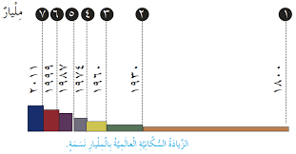

**2011**

**1999**

**1987**

**1974**

**1800**

**1930**

**1960**

1**-كم بلغ عدد سكان العالم عام 1960؟ ........................................................................**

**2-كم أصبح عدد سكان العالم عام 2011؟.......................................................................**

**3-ما هي أسباب زيادة عدد سكان العالم ؟ ......................................................................**

**السؤال الثالث :- أكمل الفراغ في الجمل التالية بما يناسبها**:

1. **بلغ عدد سكان الوطن العربي حسب آخر احصائية ...................................... .**
2. **الدولة هي ........................................................................................................... .**
3. **أكبر دولة عربية سكانياً هي ..................................... .**
4. **الهرم السكاني الذي يمثله سكان الوطن العربي هو ....................................... .**

**\*\*\*\*\*\*\*\*\*\*\*\*\*\*\*\*\*\*\*\*\*\*\*\*\*\*\*\*\*\*\*\*\*\*\*\*\*\*\*\*\*\*\*\*\*\*\*\*\*\*\*\*\*\***

**السؤال الرابع :- أكمل الجدول الآتي بالإجابة الصحيحة .**

|  |  |
| --- | --- |
| **دول الوطن العربي** | |
| **آســــــــــــــــيا** | **إفريـــــــــــــــقيا** |

|  |
| --- |
|  |

|  |
| --- |
|  |

***********************************************************************

**السؤال الخامس :- وضح طرائق التّحكم في النمو السكانيّ المرتفع :**

1. **................................................................................................................................................................................................................................................................................................................................................................................................................................................**
2. **................................................................................................................................................................................................................................................................................................................................................................................................................................................**

**السؤال السادس :من خلال دراستك للوضع السكاني العالمي ،أجب عن الأسئلة التالية:**

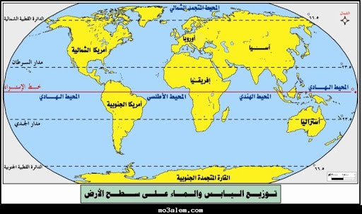

1**-كم عدد قارات العالم ؟ ...............................................................................**

**2-ما أكبر قارة من حيث المساحة ؟ ................................................................**

**3-اذكر القارة ذات عدد سكان أفل ؟ ...............................................................**

*****************************************************

**السؤال السابع : تأمل الشكل الآتي ،ثم أجب عن الأسئلة التي يليه:**

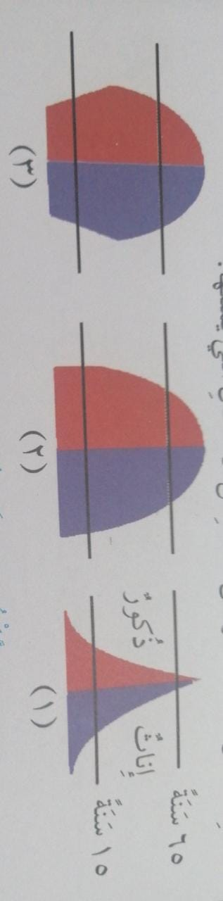

1**-ما اسم الهرم الذي يحمل الرقم (1) ؟.............................................................**

**2- ما خصائص الهرم الذي يحمل الرقم (2) ؟...........................................................**

**3-اذكر الدول التي تمثل الهرم رقم (3) ...............................................................**

**مع تحيات قسم الدراسات الأجتماعية**